Тема опыта: «Инфографика на уроках русского языка и литературы»
Автор опыта: Кутейникова Алина Сергеевна, учитель русского языка и литературы ГБОУ НАО «Средняя школа №3»
Раздел 1.
Информация об опыте.
Условия возникновения, становления опыта.
Опыт педагогической работы возник и сформировался в условиях государственного бюджетного общеобразовательного учреждения Ненецкого автономного округа «Средняя школа № 3».
«Средняя школа № 3» - современная школа с отличной материально-технической базой; кабинеты оснащены всем необходимым оборудованием, что позволяет сделать учебный процесс более эффективным, наглядным, интерактивным, комфортным и соответствующим образовательным стандартам.
Необходимость применять новые формы и методы преподавания, использовать современные педагогические технологии связана с тем, что нужно индивидуализировать обучение, повысить качество знаний, развивать познавательную и творческую активность обучающихся. Это требует внедрения инновационных подходов, которые направлены на интерактивность, вовлечение учеников в учебный процесс и развитие метапредметных навыков (способности искать и анализировать информацию, работать в команде, планировать этапы и принимать решения).
В условиях информационной перегрузки метод визуализации становится не просто полезным дополнением, а необходимым инструментом современного педагога.
Использование на уроке технологий визуализации (схем, инфографики, ментальных карт, видеофрагментов) делает урок более информативным, результативным, творческим, позволяет сделать процесс усвоения материала более структурированным, доступным для понимания и менее ресурсозатратным для школьника [10].
Традиционные средства наглядности — таблицы, схемы, опорные конспекты, презентации, кинофрагменты, интерактивные тренажёры — остаются надёжными инструментами учителя. Однако современный школьник должен не просто воспринимать готовую информацию, но и уметь самостоятельно её перерабатывать и структурировать. Эту задачу решает инфографика — новое средство визуализации, которое обеспечивает логичность изложения, связывает текст с графикой и активизирует восприятие [13].
По мнению автора, активное использование инфографики на уроках повышает познавательную активность обучающихся, способствует осмысленному усвоению информации, а не механическому запоминанию.
Актуальность опыта.
Современное образование находится в точке пересечения двух противоречий: с одной стороны — огромный рост информации, с другой — клиповое мышление школьников, которым трудно удерживать внимание на длинных линейных текстах. Уроки русского языка и литературы оказываются внутри этого конфликта: именно здесь традиционно требуется вдумчивое чтение, анализ сложных текстов и работа с абстрактными языковыми правилами. Опыт использования инфографики становится актуальным как минимум по четырем причинам.
1. Решение проблемы «нечитающих» детей на уроках литературы
Современный школьник привык к коротким, визуально насыщенным сообщениям. Инфографика выступает мостом между визуальной культурой подростка и классическим текстом. Инфографика не подменяет чтение, но помогает тем, кто «не вошел» в текст, войти в него через визуальную логику, а сильным ученикам — увидеть глубинные связи [12].
2. Визуализация абстрактных правил на уроках русского языка
Лингвистика оперирует отвлеченными понятиями: части речи, падежи, виды придаточных, типы сказуемых. Для детей с доминирующей визуально-образной памятью сухие правила трудны.
В условиях дефицита учебного времени инфографика сжимает правило до одного зрительного образа, который легко повторить перед экзаменом (ОГЭ, ЕГЭ) [7].
3. Формирование метапредметных навыков
ФГОС требует не просто знаний, а умения учиться. Инфографика — это инструмент смыслового чтения и работы с информацией:
Навык «увидел образ — понял смысл — пересказал» становится базовым для успешной сдачи экзаменов и жизни в информационном обществе [17].
4. Повышение мотивации и снижение тревожности
Русский язык и литература часто воспринимаются как «скучные» или «пугающие» (из-за орфограмм и объемных текстов) [13]. Инфографика меняет эмоциональный фон:
Инструмент возвращает интерес к предмету у «слабых» учеников и дает пространство для творчества «сильным», работая на индивидуализацию обучения [14].
Актуальность инфографики на уроках русского языка и литературы продиктована самой реальностью: не ученик должен подстраиваться под старые методы, а методы — под его когнитивные особенности. Инфографика не отрицает классическую наглядность (таблицы, схемы), а выводит ее на новый уровень — от простой демонстрации к активной переработке информации. Она позволяет в литературе — увидеть структуру художественного мира, в русском языке — запомнить правило [12].

Ведущая педагогическая идея опыта.
Ведущая педагогическая идея заключается в системном использовании инфографики как дидактического инструмента, обеспечивающего перевод лингвистического и литературного материала в наглядную структурированную форму, что создаёт условия для устойчивого роста познавательной активности, осознанного усвоения знаний и развития метапредметных умений, учащихся на уроках русского языка и литературы.
Длительность работы над опытом.

Работа над опытом охватывает период с сентября 2023 года по март 2026 года включительно. Однако значительно раньше автор вводила в свои уроки отдельные элементы визуализации учебного материала: опорные схемы, алгоритмы правил, простые кластеры при анализе текста, использовала цветовое кодирование орфограмм и пунктограмм. Использование инфографики позволяет сделать сложное наглядным, а запоминание — осознанным.
Первый этап (подготовительно-диагностический) – сентябрь 2023 – ноябрь 2023 года.
Изучение и анализ научно-методической литературы по проблеме визуализации учебной информации (инфографика, ментальные карты, схемотехника). Определение цели и задач опыта: формирование коммуникативной компетенции через перевод лингвистического и литературного материала в визуальную форму. Разработка уроков в соответствии с поставленной целью (включение готовой инфографики на этапах объяснения и повторения). Проведение первичной диагностики обучающихся: умение выделять главное, видеть логические связи, «читать» простые схемы.
Второй этап (основной, деятельностный) – декабрь 2023 – декабрь 2025 года.
Основной этап работы по формированию коммуникативной компетенции учащихся через систематическое использование инфографики. На данном этапе автор постепенно переходит от демонстрации готовых схем к организации частично-поисковой деятельности: ученики дополняют незавершённую инфографику, восстанавливают пропущенные блоки, работают в парах и группах по созданию простых визуализаций правил, хронологии событий, сравнения героев. Осуществляется моделирование содержания уроков с корректировкой действий на основе промежуточной диагностики (усложнение типов инфографики, введение цифровых инструментов, развитие навыка устной защиты визуального ряда).
Третий этап (заключительно-обобщающий) – январь 2026 – март 2026 года.
Обобщение результатов опыта: сравнение уровня сформированности коммуникативной компетенции (умение сжимать, структурировать, перекодировать информацию). Анализ продуктов учебной деятельности (авторские инфографики учащихся). Разработка рекомендаций для учителей русского языка и литературы по поэтапному внедрению инфографики в образовательный процесс (от 5 к 11 классу, от готовой схемы к самостоятельному творчеству).
Диапазон опыта.
Диапазон опыта охватывает систему «урок – внеурочная деятельность», что обеспечивает непрерывность формирования у учащихся умений создавать и интерпретировать инфографику на всех этапах изучения русского языка и литературы — от аудиторных занятий до самостоятельной внеурочной работы (проекты, исследовательские работы, подготовка к экзаменам) [1].
Теоретическая база опыта.
Теоретическую основу опыта использования инфографики на уроках русского языка и литературы составляют взаимосвязанные концепции и подходы, обосновывающие эффективность визуализации учебной информации как средства формирования предметных и метапредметных результатов. В основе опыта лежат следующие теоретические положения.
1. Психолого-педагогические основы визуализации информации
Использование инфографики базируется на фундаментальных положениях психологии восприятия и когнитивной психологии. Как отмечают Муртазаева М.М. и Эльдарова Н.М., «визуализация учебной информации с помощью инфографики способствует лучшему пониманию концепций и правил» [12]. Это объясняется тем, что зрительный канал является основным каналом получения информации: по данным физиологии, до 90% информации человек воспринимает через органы зрения. Визуальные образы обрабатываются мозгом быстрее и эффективнее, чем вербальные сообщения, что особенно важно в условиях информационной перегрузки, характерной для современного образовательного пространства [7].
Важное значение для обоснования опыта имеет деятельностная теория мышления А.Н. Леонтьева, П.Я. Гальперина и В.В. Давыдова. Согласно этой теории, умственные действия формируются через внешние, материализованные формы деятельности [3]. Процесс создания инфографики (отбор информации, её структурирование, кодирование в визуальные образы, установление логических связей) представляет собой такую внешнюю деятельность, которая постепенно интериоризируется, переходя во внутренний план мышления [4]. Таким образом, инфографика выступает не просто средством наглядности, но и инструментом формирования познавательных универсальных учебных действий.
Кроме того, в основе опыта лежат исследования в области визуального мышления (Р. Арнхейм), теории фреймов (И. Гофман), позволяющие рассматривать инфографику как способ организации и структурирования знаний. Пространственное мышление, развитие которого исследовала И.С. Якиманская, активизируется при работе с визуальными моделями, что особенно актуально для филологического образования, где требуется умение видеть структуру текста, систему образов, логику языковых явлений [6].
2. Теоретические основы визуализации учебной информации
Опыт опирается на разработанную в дидактике теорию визуализации учебной информации. Как указывает О.Ф. Брыксина, «в условиях избыточности информации у её потребителей формируется предпочтение к дозированной подаче информации в структурированном виде с использованием визуальных образов» [7]. Инфографика рассматривается как полифункциональный инструмент обучения, позволяющий решать задачи как презентации учебного содержания учителем, так и организации продуктивной познавательной деятельности учащихся.
Важное значение для обоснования опыта имеет теория контекстного обучения А.А. Вербицкого, в рамках которой визуализация учебной информации выступает средством моделирования предметного и социального содержания будущей профессиональной деятельности [8]. Применительно к школьному образованию это означает, что работа с инфографикой готовит учащихся к жизни в информационном обществе, где умение сжимать, структурировать и наглядно представлять информацию становится одной из ключевых компетенций.
Значительный вклад в развитие идей визуализации в отечественной педагогике внёс В.Ф. Шаталов, разработавший технологию опорных конспектов. Опорный конспект представляет собой «систему опорных сигналов, имеющих структурную связь и представляющих собой наглядную конструкцию, замещающую систему значений, понятий, идей как взаимосвязанных элементов» [9]. Инфографика, по мнению исследователей, является развитием идей Шаталова на новом технологическом уровне, отличаясь от опорного конспекта большей метафоричностью, образностью и использованием современных цифровых средств.
3. Дидактические принципы использования инфографики
Теоретическую базу опыта составляют также классические дидактические принципы, получающие новое звучание в контексте использования инфографики:
- Принцип наглядности («золотое правило дидактики» Я.А. Коменского) — инфографика является наиболее полной реализацией этого принципа в цифровую эпоху, объединяя визуальные образы, текст и числовые данные в целостную композицию [15].
- Принцип сознательности и активности — работа с инфографикой требует от учащихся активной мыслительной деятельности: анализа, синтеза, обобщения, установления причинно-следственных связей.
- Принцип систематичности и последовательности — инфографика позволяет представить учебный материал как целостную систему, отражающую иерархию понятий и логику их взаимосвязей.
- Принцип доступности — визуальная форма представления сложного материала делает его более доступным для учащихся с разным уровнем подготовки.
- Принцип связи теории с практикой — инфографика может включать примеры применения языковых правил или литературоведческих понятий в реальных жизненных ситуациях.
4. Методологические подходы к использованию инфографики в филологическом образовании
В работах Муртазаевой М.М. и Эльдаровой Н.М., специально посвящённых применению инфографики в филологическом образовании, выделяются следующие теоретические положения:
- инфографика в обучении русскому языку и литературе выполняет не только информационную, но и развивающую функцию: «в ходе работы по созданию инфографики студенты (и школьники) собирают, обрабатывают и систематизируют материал и представляют его для обсуждения, что позволяет обучающимся хорошо усвоить учебный предмет, улучшает их визуальную грамотность, способствует развитию их навыков коммуникации, совместной деятельности, исследовательских навыков, компетенций в области цифровой грамотности, стимулирует творческое и когнитивное мышление» .
- инфографика рассматривается как средство формирования метапредметных результатов обучения, в частности, познавательных универсальных учебных действий: знаково-символических, логических, информационно-коммуникационных.
Как отмечает О.Ф. Брыксина, доминирующим при использовании инфографики в образовательном процессе является деятельностный аспект — «как с позиции учителя, так и с позиции обучающихся» [7]. Это означает, что инфографика выступает не как статичный иллюстративный материал, а как инструмент организации активной познавательной деятельности.
5. Нормативно-правовое обоснование (требования ФГОС)
Теоретическая база опыта включает также положения Федерального государственного образовательного стандарта основного общего образования (ФГОС ООО). Согласно ФГОС, в число метапредметных результатов освоения основной образовательной программы входят:
- овладение навыками смыслового чтения, извлечения информации из различных источников;
- овладение логическими действиями анализа, синтеза, обобщения, установления аналогий и причинно-следственных связей;
- готовность слушать собеседника и вести диалог, излагать своё мнение и аргументировать свою точку зрения;
- умение работать в материальной и информационной среде начального общего образования.
Использование инфографики на уроках русского языка и литературы напрямую нацелено на достижение перечисленных результатов, что подтверждается анализом практики [18].
6. Классификация инфографики, используемой в опыте
В теоретическом обосновании опыта важно различать виды инфографики, что позволяет обоснованно выбирать форму визуализации в зависимости от дидактической задачи. В работе Блинова Д.М. и Кравченко В.А. выделяются следующие виды [11]:
По способу отображения:
- Статичная инфографика — одиночные изображения без элементов анимации (наиболее распространённый вид для использования на уроках русского языка и литературы).
- Динамическая инфографика — инфографика с анимированными элементами (видеоинфографика, анимированные изображения, презентации).
- По характеру представляемых данных:
- Числа в картинках — визуализация статистических данных (например, частота употребления частей речи, количество произведений в определённый период).
- Расширенный список — линия времени, набор фактов (например, хронология жизни и творчества писателя).
- Процесс и перспектива — визуализация сложного процесса (например, алгоритм применения орфографического правила, этапы анализа лирического произведения).
7. Методические подходы к созданию и использованию инфографики
Теоретическую базу опыта дополняют разработанные исследователями методические рекомендации по созданию учебной инфографики:
- Принцип актуальности и востребованности темы — инфографика создаётся по темам, вызывающим у учащихся затруднения, либо по ключевым вопросам программы.
- Принцип простоты и краткости — инфографика не должна быть перегружена информацией; оптимальное количество смысловых блоков — 3–7.
- Принцип креативности и образности — использование визуальных метафор, аналогий, узнаваемых образов повышает запоминание материала.
- Принцип точности и организованности — информация в инфографике должна быть выверенной, логически связанной, структурированной.
- Принцип эстетической привлекательности — оформление инфографики должно способствовать положительному эмоциональному восприятию учебного материала.
В работе О.Ф. Брыксиной описаны также методические приёмы организации деятельности учащихся с использованием инфографики, в частности, интеграция инфографики с такими педагогическими техниками, как «ромашка Блума», «кубик Блума», методика параллельного мышления «6 шляп», что позволяет вывести использование инфографики на уровень системного формирования познавательных универсальных учебных действий.
8. Связь инфографики с другими технологиями визуализации
Теоретическая база опыта включает также сопоставление инфографики с другими технологиями визуализации учебной информации:
- Мнемотехника — использование ассоциативных связей для запоминания; инфографика может включать мнемонические приёмы [15].
- Интеллект-карты (ментальные карты) — способ графического представления идей, понятий, связей; инфографика отличается большей структурированностью и завершённостью формы [10].
- Пиктограммы — упрощённые графические изображения; являются элементами инфографики [7].
Таким образом, теоретическая база опыта имеет многоуровневый характер, включая психологические теории восприятия и мышления [5], дидактические принципы [15], методические разработки по визуализации учебной информации, требования ФГОС [1,2] и конкретные методики создания и использования инфографики в филологическом образовании. Совокупность перечисленных теоретических положений обосновывает целесообразность и эффективность использования инфографики на уроках русского языка и литературы как средства повышения познавательной активности, качества знаний и формирования метапредметных компетенций учащихся.

Новизна опыта.
Новизна опыта заключается в системном и поэтапном использовании инфографики не как эпизодического иллюстративного средства, а как полноценного дидактического инструмента формирования предметных и метапредметных результатов на уроках русского языка и литературы: от пассивной наглядности к активному инструменту мышления, когда учащийся не просто «читает» готовую схему, а самостоятельно создаёт визуальную модель языкового или литературного материала, что обеспечивает перевод информации из внешней во внутреннюю (личностно значимую) форму.
Раздел 2.
Технология опыта.
Цель технологии:
создание дидактической системы, в которой инфографика выступает основным инструментом визуализации учебного материала, обеспечивающим:

- повышение познавательной активности учащихся;
- рост качества знаний по русскому языку и литературе;
-формирование метапредметных умений (компрессия, структурирование, перекодирование информации);
- развитие визуальной грамотности как компонента функциональной грамотности.
Задачи технологии (по компонентам):
- Предметный
Обеспечить осознанное усвоение орфографических, пунктуационных, грамматических правил; углубить понимание сюжета, композиции, системы образов художественного текста [16].
- Метапредметный
Сформировать умения выделять главное, устанавливать логические связи, сжимать информацию, переводить её из вербальной в визуальную форму и обратно.
- Личностный
Развить учебную мотивацию, познавательную активность, уверенность в своих силах, визуальную культуру.
Принципы технологии
- Принцип системности – инфографика используется не эпизодически, а на каждом уроке определённого типа (обобщение, повторение, контроль).
- Принцип поэтапности – от чтения готовой инфографики к самостоятельному созданию.
- Принцип вариативности – разные виды инфографики для разных дидактических задач.
- Принцип доступности – учёт возрастных особенностей (простые схемы в 5–6 классах, сложные – в 9–11).
- Принцип эстетичности – привлекательный дизайн, цветовое кодирование, читаемость.

Этапы технологии (по годам обучения)
Этап 1. Подготовительный (5–6 классы) – «Учусь читать инфографику»
Содержание деятельности учителя:
Демонстрация готовой инфографики на каждом уроке (правила, алгоритмы, портреты героев, сюжетные цепочки).
Обучение «чтению» визуальных элементов: стрелки → последовательность, цвет → группировка, размер → важность, иконки → ключевые понятия. (Приложение 1)
Постановка простейших заданий: «Найди, куда ведёт стрелка», «Какой пример подходит к этому блоку?», «Восстанови один пропущенный элемент».
Содержание деятельности учащихся:
Наблюдение, сравнение, опознавание.
Ответы на вопросы по готовой инфографике.
Заполнение пропусков в незавершённой инфографике (1–2 элемента).
Примеры:
Русский язык: инфографика «Типы сказуемых» (простое глагольное, составное глагольное, составное именное) с цветовыми блоками и примерами. (Приложение 2)
Литература: инфографика «Сюжет сказки» (экспозиция → завязка → развитие действия → кульминация → развязка) с иконками и стрелками. (Приложение 3)
Результат: Учащийся понимает, что такое инфографика, умеет «считывать» информацию с простой схемы из 3–5 блоков.
Этап 2. Основной (7–8 классы) – «Учусь дополнять и создавать в группе»
Содержание деятельности учителя:
Предъявление незавершённой инфографики (пропущены блоки, стрелки, примеры). (Приложение 4)
Организация парной и групповой работы по созданию простой инфографики на бумаге.
Обучение алгоритму создания инфографики (памятка из 4–5 шагов).
Введение простых цифровых инструментов (PowerPoint, Google Рисунки).
Содержание деятельности учащихся:
Дополнение инфографики недостающими элементами.
Создание инфографики в группе (2–4 человека) по заданной теме.
Устное представление своей инфографики (1–2 минуты).
Алгоритм создания инфографики (памятка для ученика):
Выдели главную мысль (тему).
Разбей материал на 3–5 смысловых блоков.
Определи связи между блоками (последовательность, сравнение, причина-следствие).
Придумай простые иконки или символы для каждого блока.
Расположи блоки на листе и соедини стрелками.
Примеры:
Русский язык: групповая работа «Инфографика «Правописание корней с чередованием» (корни -лаг-/-лож-, -раст-/-ращ-/-рос-). Каждая группа создаёт схему для одного типа корней, затем все схемы объединяются.
Литература: парная работа «Инфографика «Сравнение Онегина и Ленского» (линия сравнения: происхождение, образование, отношение к любви, отношение к поэзии, итог).
Результат: Учащийся умеет дополнять незавершённую инфографику и создавать простую линейную или циклическую схему в группе. (Приложение 5)
Этап 3. Заключительный (9–11 классы) – «Создаю самостоятельно и защищаю»
Содержание деятельности учителя:
Постановка заданий на самостоятельное создание инфографики (индивидуально).
Предложение выбора типа инфографики в зависимости от задачи (таймлайн, диаграмма Венна, ментальная карта, причинно-следственная воронка, схема пути героя).
Обучение работе в цифровых сервисах.
Организация защиты инфографики (3–5 минут устного комментария).
Введение критериев оценки.
Содержание деятельности учащихся:
Самостоятельный выбор темы и типа инфографики.
Сбор и структурирование информации.
Создание инфографики в бумажном или цифровом формате.
Публичная защита: «Что я хотел показать? Почему выбрал такую структуру? Какие связи отразил?» (Приложение 6)
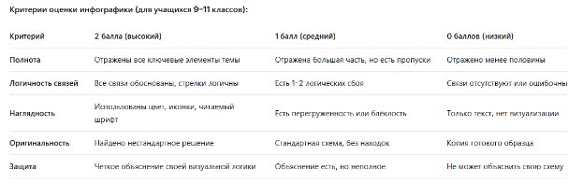
Примеры:
Русский язык: индивидуальная работа «Инфографика «Правописание Н и НН в разных частях речи» (сводная таблица-схема с цветовыми зонами и исключениями-«ловушками»). (Приложение 7)
Литература: индивидуальная работа «Инфографика «Путь исканий Пьера Безухова» (таймлайн с ключевыми событиями, внутренними состояниями, влияющими персонажами). (Приложение 8)
Результат: Учащийся самостоятельно создаёт сложную инфографику, защищает её и использует как форму подготовки к экзаменам.

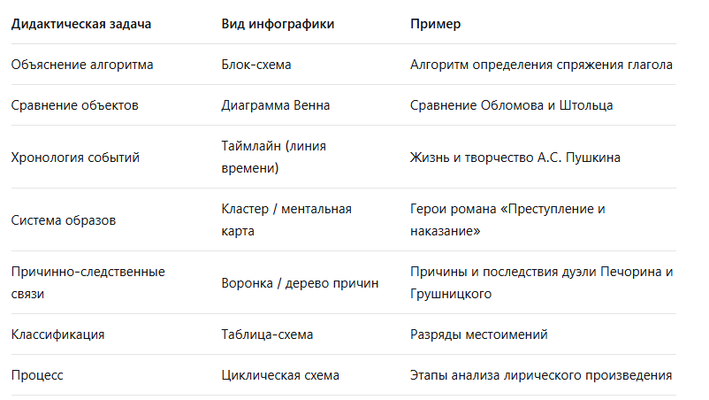
Виды инфографики по дидактическим задачам

Формы организации деятельности
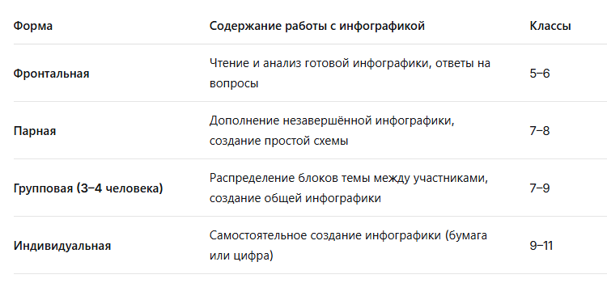
Методы и приёмы работы с инфографикой
Методы обучения:
- Объяснительно-иллюстративный (демонстрация готовой инфографики).
- Репродуктивный (восстановление пропущенных элементов).
- Частично-поисковый (дополнение и достраивание).
- Исследовательский (самостоятельное создание с обоснованием).
Приёмы:
- «Чтение схемы» – устный ответ по готовой инфографике.
- «Найди ошибку» – в инфографике допущена логическая или фактическая ошибка.
- «Восстанови схему» – дана инфографика с пропущенными блоками.
- «Переведи текст в схему» – дан параграф или фрагмент текста, нужно создать инфографику.
- «Переведи схему в текст» – дана инфографика, нужно составить связный устный или письменный ответ.
- «Сравни две инфографики» – найти достоинства и недостатки, выбрать лучшую.

Диагностика результатов
Входная диагностика (начало этапа 1):
- умение выделить главное в тексте (сжатое изложение),
- умение увидеть логические связи (восстановление последовательности),
- умение «прочитать» простую схему (ответить на 3–4 вопроса).
Промежуточная диагностика (между этапами):
- продукт деятельности (созданная инфографика) по критериям,
- наблюдение за активностью и самостоятельностью,
- самооценка учащегося по рубрикатору.
Итоговая диагностика (конец этапа 3):
- сравнительный анализ контрольных работ (качество знаний),
- сравнение умений компрессии и структурирования (входной и итоговый срез).
Анкетирование учащихся об отношении к инфографике.

Пример анкеты для учащихся:
Помогает ли тебе инфографика запоминать правила? (да / скорее да / скорее нет / нет)
Легче ли тебе готовиться к контрольной, используя свою схему? (…)
Что тебе больше нравится: читать параграф или создавать инфографику? (…)
Что было самым трудным при создании инфографики? (…)
Какой тип инфографики ты предпочитаешь? (таймлайн / схема-классификация / сравнительная диаграмма / другое)

Условия эффективности технологии
- Системность – инфографика используется регулярно, а не от случая к случаю.
- Поэтапность – недопустимо сразу давать задание «создайте инфографику» без подготовительных этапов.
- Методическая готовность учителя – учитель сам умеет создавать инфографику разных видов.
- Техническая доступность – бумага и маркеры доступны всегда, цифровые инструменты – по возможности.
- Рефлексия – обязательное обсуждение созданных инфографик, анализ удачных и неудачных решений.

Примерная схема урока с использованием инфографики
Тип урока: Обобщение и систематизация знаний (8 класс)
Тема: «Односоставные предложения»
Ход урока (фрагмент):
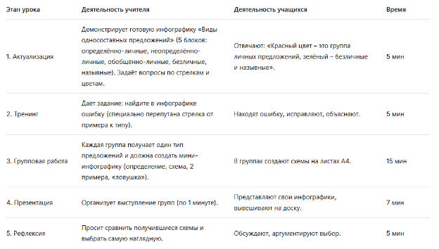

Разработанная технология использования инфографики представляет собой целостную, поэтапную, диагностируемую систему, охватывающую все типы уроков русского языка и литературы и все возрастные параллели (5–11 классы). Технология базируется на принципах системности, поэтапности и доступности, включает разнообразные формы (фронтальная, парная, групповая, индивидуальная) и средства (бумага, цифровые сервисы). Ключевая особенность технологии – переход роли инфографики от иллюстративного материала к инструменту мышления, что обеспечивает не только предметные, но и метапредметные результаты обучения.

Раздел 3.
Результативность опыта.

Результативность опыта оценивалась по трём группам критериев, соответствующих требованиям ФГОС: предметные результаты (качество знаний по русскому языку и литературе), метапредметные результаты (познавательные универсальные учебные действия) и личностные результаты (познавательная активность, мотивация, самооценка). Диагностика проводилась на входе, на промежуточных этапах и на выходе. В качестве основных методов использовались: анализ контрольных работ, наблюдение, анкетирование, анализ продуктов деятельности (созданных учащимися инфографик), экспертные оценки.
1.Предметные результаты
Использование инфографики позволило добиться устойчивого роста качества знаний по русскому языку. Визуализация орфографических и пунктуационных правил способствовала более осознанному их усвоению, поскольку учащиеся не просто запоминали формулировку, а видели структуру правила (условия, исключения, примеры).
Инфографика на уроках литературы способствовала углублённому пониманию сюжета, композиции, системы образов и проблематики художественных произведений. Учащиеся научились видеть структуру текста, устанавливать связи между персонажами и событиями, что отразилось на качестве анализа и интерпретации.

Учебный год | Предмет | Класс | Успешность, % | Качество, % | Количество детей
2023 - 2024 | Русский язык | 5а | 100% | 64% | 25
2023 - 2024 | Русский язык | 7 б | 100% | 32% | 28
2023 - 2024 | Русский язык | 10 | 95% | 50% | 20
2023 - 2024 | Литература | 5а | 100% | 88% | 25
2023 - 2024 | Литература | 7 б | 96% | 54% | 28
2023 - 2024 | Литература | 10 | 100% | 85% | 20
2024 – 2025 | Русский язык | 5в | 100% | 76% | 25
2024 – 2025 | Русский язык | 6а | 100% | 55% | 25
2024 – 2025 | Русский язык | 8б | 94% | 75% | 27
2024 – 2025 | Русский язык | 11 | 100% | 18% | 16
2024 – 2025 | Литература | 5в | 100% | 92% | 25
2024 – 2025 | Литература | 6а | 100% | 84% | 25
2024 – 2025 | Литература | 8б | 100% | 70% | 27
2024 – 2025 | Литература | 11 | 93% | 93% | 16

2. Метапредметные результаты
Инфографика как инструмент компрессии, структурирования и перекодирования информации напрямую формирует познавательные УУД. Диагностика проводилась через специальные задания (сжатие текста, составление плана, создание схемы, устный ответ по схеме).
Использование инфографики сформировало у учащихся устойчивые навыки работы с информацией в условиях её избыточности.
Учащиеся научились не только создавать инфографику, но и критически оценивать готовые визуальные материалы, что является важным компонентом функциональной грамотности.
3. Использование инфографики повысило познавательную активность учащихся, особенно на этапах обобщения и повторения. Учащиеся стали чаще проявлять инициативу в создании авторских схем, участвовать в конкурсах инфографики, использовать этот инструмент при подготовке к экзаменам.
Создание собственной инфографики и её публичная защита способствовали росту уверенности учащихся в своих силах, особенно у тех, кто испытывал трудности при традиционных формах контроля.
Учащиеся стали более внимательны к визуальному оформлению своих работ, используют цветовое кодирование, иконки, стрелки, продумывают композицию. Это проявилось не только на уроках русского языка и литературы, но и при подготовке проектов по другим предметам, а также во внеурочной деятельности.
Представленный опыт использования инфографики на уроках русского языка и литературы доказал свою результативность по всем группам критериев (предметные, метапредметные, личностные результаты). Наиболее значимые эффекты достигнуты в формировании познавательных универсальных учебных действий (компрессия, структурирование, перекодирование информации), что подтверждает ведущую педагогическую идею опыта: инфографика – не иллюстрация, а инструмент мышления.
Библиографический список.
- Федеральный государственный образовательный стандарт основного общего образования (утв. приказом Министерства образования и науки РФ от 17.12.2010 № 1897, с изм. от 31.12.2015) // Вестник образования. – 2016. – № 2. – С. 10–67.
- Примерная основная образовательная программа основного общего образования (одобрена решением федерального учебно-методического объединения по общему образованию, протокол от 08.04.2015 № 1/15) // Реестр примерных основных общеобразовательных программ. – URL: https://fgosreestr.ru (дата обращения: 01.04.2026).
- Гальперин, П. Я. Лекции по психологии : учебное пособие / П. Я. Гальперин. – М. : КДУ, 2007. – 400 с.
- Давыдов, В. В. Теория развивающего обучения / В. В. Давыдов. – М. : ИНТОР, 1996. – 544 с.
- Леонтьев, А. Н. Деятельность. Сознание. Личность / А. Н. Леонтьев. – М. : Политиздат, 1975. – 304 с.
- Якиманская, И. С. Развитие пространственного мышления школьников / И. С. Якиманская. – М. : Педагогика, 1980. – 240 с.
- Брыксина, О. Ф. Инфографика как инструмент визуализации учебной информации / О. Ф. Брыксина // Информатика и образование. – 2017. – № 5. – С. 37–42.
- Вербицкий, А. А. Активное обучение в высшей школе: контекстный подход / А. А. Вербицкий. – М. : Высшая школа, 1991. – 207 с.
- Шаталов, В. Ф. Эксперимент продолжается / В. Ф. Шаталов. – М. : Педагогика, 1989. – 336 с.
- Блинов, Д. М. Инфографика в образовательном процессе: виды, возможности, методика использования / Д. М. Блинов // Современные проблемы науки и образования. – 2019. – № 3. – С. 45–52.
- Кравченко, В. А. Инфографика как средство визуализации учебной информации / В. А. Кравченко // Педагогическое образование в России. – 2018. – № 1. – С. 78–84.
- Муртазаева, М. М. Инфографика в филологическом образовании / М. М. Муртазаева, Н. М. Эльдарова // Мир науки, культуры, образования. – 2020. – № 6 (85). – С. 214–216.
- Смолина, Е. В. Инфографика как способ визуализации учебной информации / Е. В. Смолина // Наука и школа. – 2019. – № 4. – С. 112–117.

- Шаповалова, Т. А. Использование инфографики на уроках русского языка / Т. А. Шаповалова // Русский язык в школе. – 2020. – № 5. – С. 34–39.
- Баранов, М. Т. Методика преподавания русского языка в школе : учебник для студ. высш. пед. учеб. заведений / М. Т. Баранов, Н. А. Ипполитова, Т. А. Ладыженская и др. ; под ред. М. Т. Баранова. – М. : Академия, 2001. – 368 с.
- Богданова, О. Ю. Методика преподавания литературы : учебник для студ. пед. вузов / О. Ю. Богданова, С. А. Леонов, В. Ф. Чертов ; под ред. О. Ю. Богдановой. – М. : Академия, 2008. – 400 с.
- Асмолов, А. Г. Как проектировать универсальные учебные действия в начальной школе: от действия к мысли / А. Г. Асмолов, Г. В. Бурменская, И. А. Володарская и др. – М. : Просвещение, 2008. – 151 с.
- Карабанова, О. А. Формирование универсальных учебных действий учащихся основной школы / О. А. Карабанова // Управление начальной школой. – 2009. – № 12. – С. 9–13.

Приложение 1

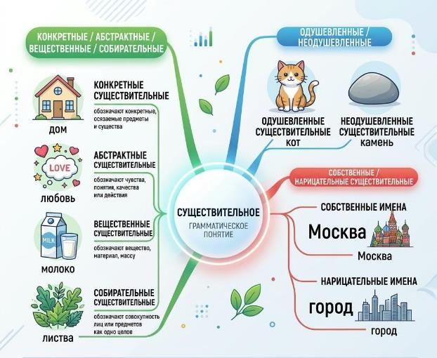
Инструкция для учащихся:
Перед вами инфографика «Имя существительное». Рассмотрите её внимательно. Ответьте на вопросы устно или письменно.
- На какие три группы делятся имена существительные по значению?
- Как на схеме обозначены одушевлённые и неодушевлённые существительные?
- Приведите по одному примеру к каждому блоку.

Приложение 2

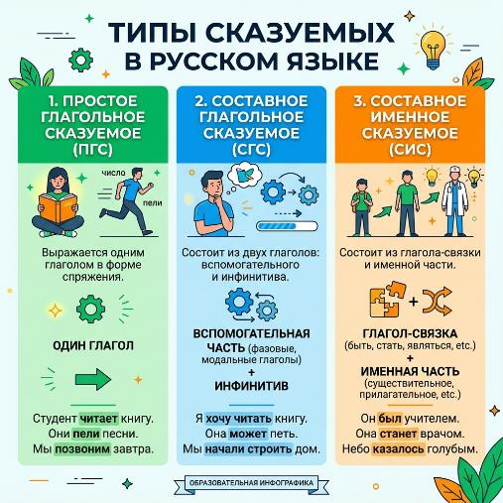
Инструкция для учащихся
Перед вами инфографика «Типы сказуемых». Рассмотрите её внимательно. Ответьте на вопросы устно или письменно.
Вопросы:
- На какие три основных типа делятся сказуемые в русском языке?
- Из скольких частей состоит составное глагольное сказуемое? Что обозначает каждая часть?
- Чем отличается составное именное сказуемое от составного глагольного? Какая часть речи может быть в роли именной части?
- Приведите по одному примеру к каждому из следующих типов сказуемых:
- простое глагольное
- составное глагольное
- составное именное
- Как на схеме обозначены вспомогательные глаголы в составном глагольном сказуемом? Приведите два примера таких глаголов из инфографики.
- Какие глаголы-связки используются в составном именном сказуемом в настоящем времени?
Приложение 3

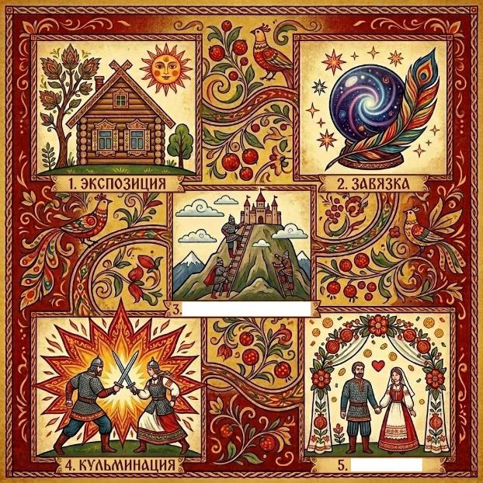

Инструкция для учащихся:
В инфографике «Сюжет сказки» пропущены некоторые элементы. Вставьте нужные слова или нарисуйте недостающие иконки.

Приложение 4

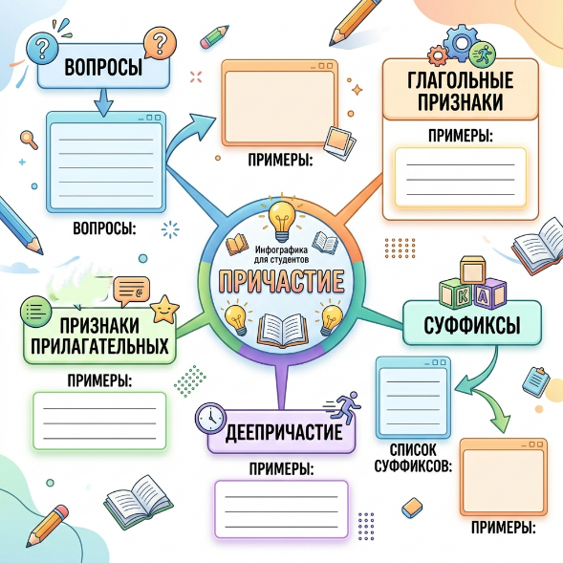

Инструкция для учащихся:
Дана основа инфографики «Причастие». Заполните пустые блоки: напишите определения, добавьте примеры, нарисуйте иконки.

Приложение 5

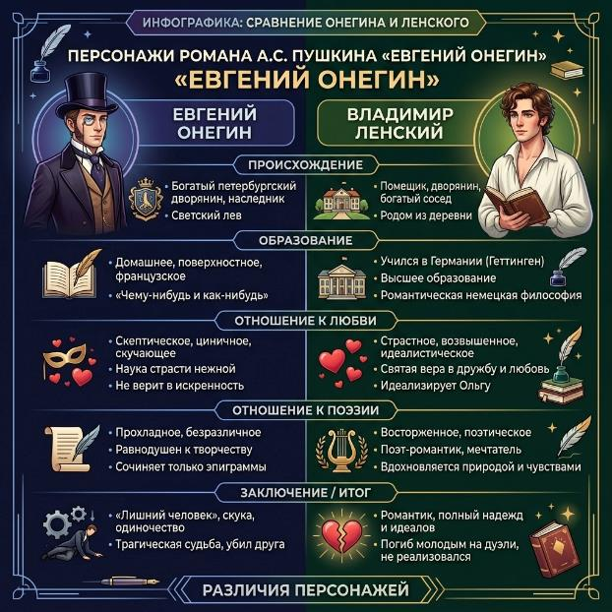

Приложение 6
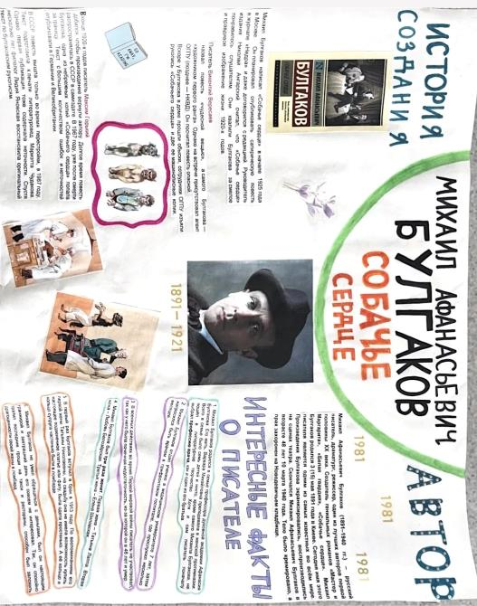

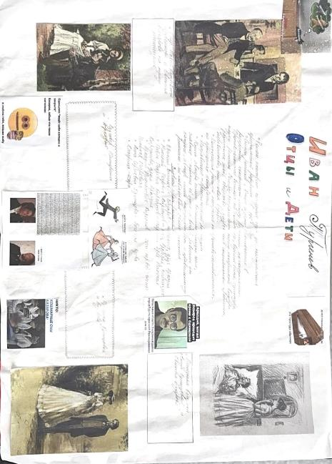

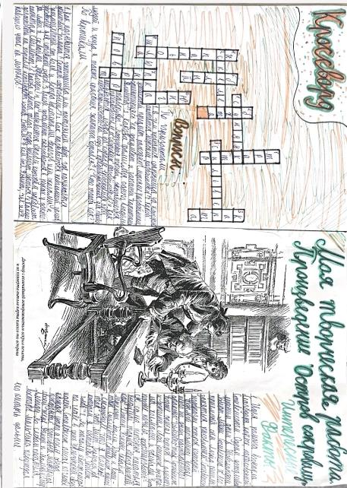

Приложение 7

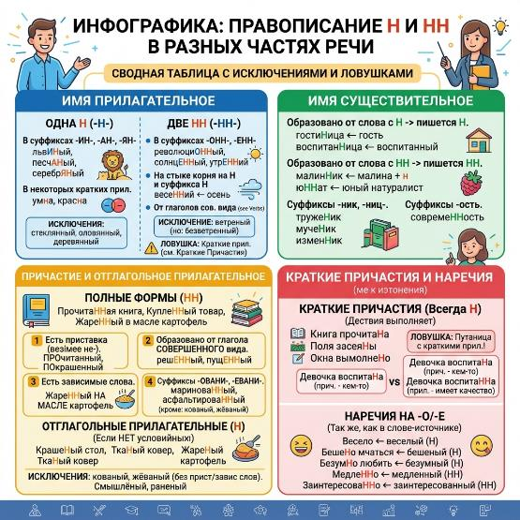

Приложение 8

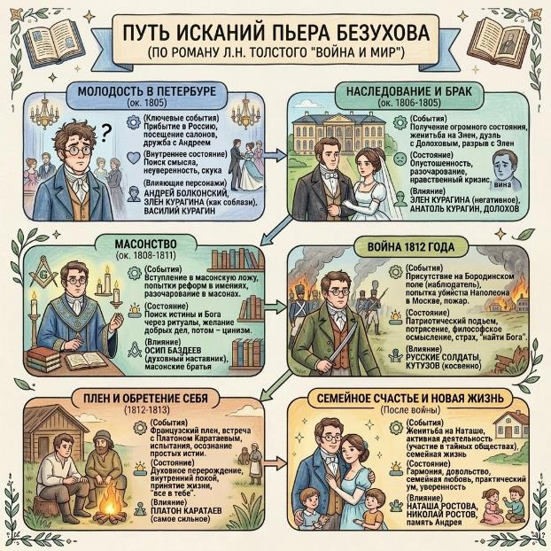

Задание 1
«Создай инфографику в группе»
Тема: «Сравнительная характеристика героев» (8 класс, литература)

Инструкция для учащихся:
Разделитесь на группы по 3–4 человека. Каждая группа получает пару героев для сравнения (например, Пётр Гринёв и Алексей Швабрин из «Капитанской дочки»).
Создайте инфографику, которая отражает:
происхождение, воспитание;
отношение к долгу и чести;
отношение к любви;
поведение в критических ситуациях;
авторское отношение.

Формат: лист А3, маркеры, цветные карандаши.
Время: 20 минут.
После завершения – презентация инфографики группой (2 минуты).

Критерии для групп (озвучиваются до начала работы):
выделены все 5 линий сравнения;
использованы стрелки, цветовое кодирование;
есть иконки или символы;
текст краток, только ключевые слова.

Задание 2
«Переведи текст в инфографику»
Тема: «Правописание приставок ПРЕ- и ПРИ-» (7 класс)

Инструкция для учащихся:
Вам дан текст правила (параграф учебника). Создайте инфографику, которая поможет быстро запомнить и применять это правило.
Работа выполняется в парах на листе А4.

Исходный текст (краткий):
Приставка ПРИ пишется, если слово имеет значение:

приближения, присоединения, прибавления;
нахождения вблизи;
неполного действия.
Приставка ПРЕ- пишется, если:
близка по значению к слову «очень»;
близка к приставке ПЕРЕ-.

Ожидаемый результат:
Учащиеся создают схему с двумя блоками (ПРИ- и ПРЕ-), внутри которых перечисляют значения с примерами, добавляют цветовые акценты (например, синий – ПРИ-, красный – ПРЕ-), рисуют простые иконки (рука тянется – приближение; дом рядом – близость; маленькая капля – неполнота действия; очень большой – «очень»; стрелка через – «пере»).

Задания для 9–11 классов
Задание 3
«Создай инфографику для подготовки к ОГЭ/ЕГЭ»
Тема: по выбору учащегося (орфография, пунктуация, анализ текста)

Инструкция для учащихся:
Выберите одну из тем, вызывающих у вас затруднения (например, «Правописание Н и НН в разных частях речи», «Знаки препинания в сложном предложении», «Средства выразительности»).
Создайте инфографику, которая поможет вам и вашим одноклассникам быстро повторить тему перед экзаменом.
Формат: цифровой (Canva, PowerPoint, Miro) или бумажный.

Обязательные элементы:
чёткая структура (классификация, алгоритм, сравнение);
цветовое кодирование;
примеры (в том числе «ловушки»);
визуальные символы (иконки, стрелки).
Срок: 1 неделя.
Готовые инфографики будут использованы на уроке повторения, лучшие – размещены на стенде или в электронном кабинете.

Задание 4
«Инфографика по роману» (литература)
Тема: «Система образов романа «Война и мир» (10 класс)

Инструкция для учащихся:
Создайте инфографику, отражающую систему образов романа Л.Н. Толстого «Война и мир».
В инфографике должны быть:
главные герои (сгруппированы по семьям: Болконские, Ростовы, Курагины, Безухов);
линии связей между героями (брак, родство, дружба, влюблённость);
цветовое кодирование (например, «духовные искания» – зелёный, «светская пустота» – серый);
ключевые события, повлиявшие на судьбу героев.

Формат: цифровой (Miro для интерактивности) или бумажный.
Презентация: 3–5 минут с объяснением выбранной структуры и связей.

Задание 5
«Алгоритм анализа лирического стихотворения»
Тема: «Анализ лирического произведения» (9–11 классы)

Инструкция для учащихся:
Создайте инфографику «Алгоритм анализа стихотворения». Постарайтесь сделать её максимально наглядной, чтобы ею могли пользоваться и другие ученики.

Включите следующие этапы:
История создания (если важна)
Тема, идея
Композиция (части, развитие мысли)
Лирический герой
Изобразительно-выразительные средства (с примерами)
Ритмическая организация (размер, рифма)
Личное восприятие

Формат: цифровой или бумажный.
Дополнительное задание: подготовить устный разбор одного стихотворения с использованием вашей инфографики.

Шаблоны инфографики
Шаблон 1. Сравнительная диаграмма (литература)
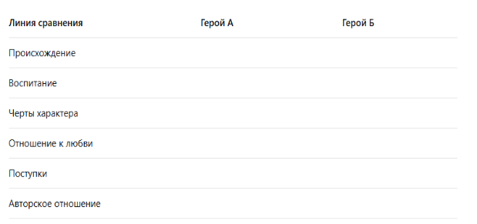
Рекомендация: добавить цветовую маркировку, иконки для каждой строки.

Шаблон 2. Алгоритм (русский язык)

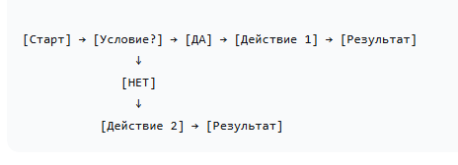
Шаблон 3. Кластер (литература)

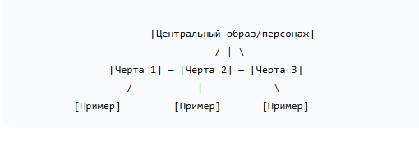

Шаблон 4. Таймлайн (хронология)

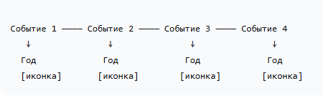

5. Критерии оценки инфографики (памятка для ученика и учителя)
Для ученика (самооценка)
Перед сдачей работы проверь себя по этим пунктам:
Полнота – отражены ли все важные элементы темы? (макс. 2 балла)
Логика – понятны ли связи между блоками? Стрелки везде? (2 балла)
Наглядность – использован ли цвет? Есть ли иконки или символы? Не перегружено ли текстом? (2 балла)
Оригинальность – есть ли в схеме авторская находка (необычная группировка, метафора)? (1 балл)
Грамотность – нет ли ошибок в содержании, примерах? (1 балл)
Максимум – 8 баллов.

8–7 – отлично, 6–5 – хорошо, 4–3 – удовлетворительно, менее 3 – нужно доработать.
Для учителя (оценочный лист)
